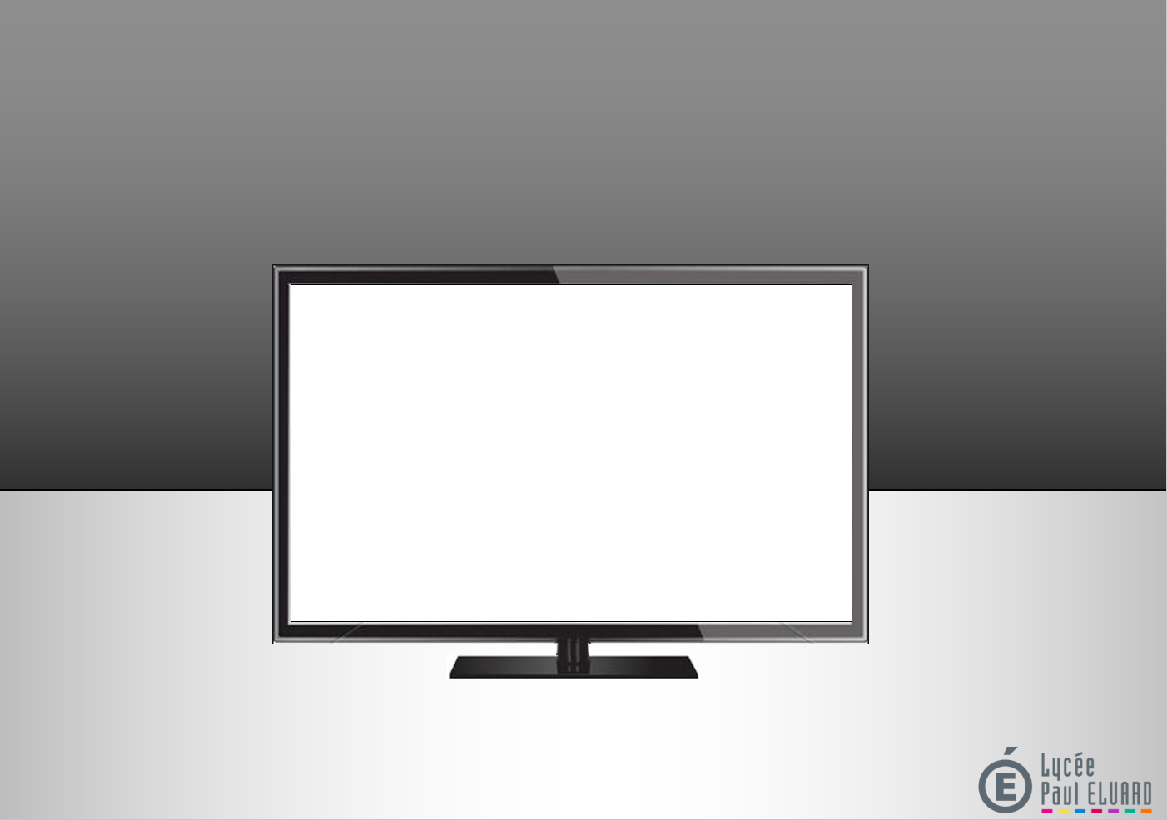**1. CREATION D'UNE CLASSE**

**BTS SYSTÈMES NUMÉRIQUES – IFORMATIQUE ET RESEAU**

**BTS SN 2ème ANNÉE – Option IR IR2NUM3**

**LANGAGE C++**

**LES CLASSES**

**Durée : 6h 2020-2021**



Insérez dans cette partie du compte rendu :

* Les sources de votre programme. Les fichiers .cpp et .h
* Les captures d'écran de l'exécution de votre programme.

**2. SURCHARGE DES OPERATEURS**



Insérez dans cette partie du compte rendu :

* Les sources de votre programme. Les fichiers .cpp et .h
* Les captures d'écran de l'exécution de votre programme.

**3. REPRESENTATION GRAPHIQUE**



Insérez dans cette partie du compte rendu :

* La capture d'écran de votre diagramme des classes